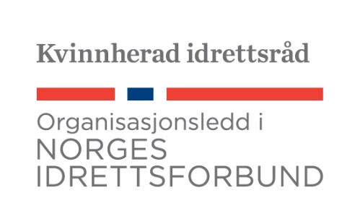

Medaljar til Kvinnheradsmeistrar i idrett
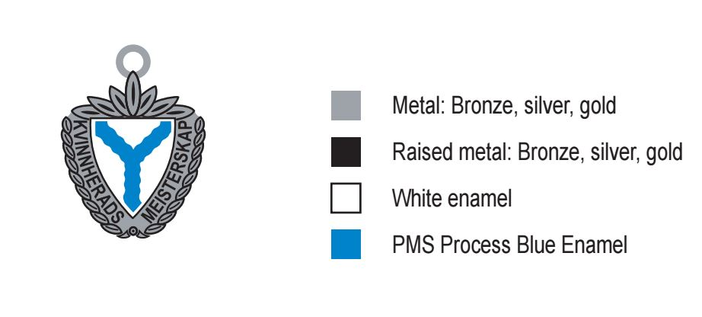
Kvinnherad Idrettsråd (KIR) disponerar gull-, sølv- og bronsemedaljar med Kvinnherad sitt kommunevåpen på til Kvinnheradsmeistrar i idrett. Idrettslag registrert i Kvinnherad som er medlem i Norges idrettsforbund(NIF) kan tinge gratis medaljar til premiering når dei arrangerer kvinnheradsmeisterskap i ulike idrettsgreiner.
Fyll ut felta i skjemaet på neste side og send det med e-post til post@kvinnheradidrettsrad.no. Skjemaet kan også skrivast ut, fyllast ut for hand og leverast til eit av styremedlemene i KIR.
Tinging av medaljar bør leverast KIR minst to veker før arrangementet.
Tinga medaljar må hentast av arrangøren, og ev. overskytande medaljar kan leverast attende til KIR. KIR opplyser om adresse for henting/levering saman med ei stadfesting av tinginga når den er motteken av den medaljeansvarlege i KIR.
Medaljane skal ikkje nyttast til premiering av barn under 13 år.
KIR tek atterhald om å godkjenne bruk av medaljane dersom det er tvil om arrangementet er i tråd med NIF sine verdiar eller føremål.
Kvinnherad idrettsråd ønskjer lukke til med kvinnheradsmeisterskapen de skal arrangera!

Idrettslaget som tingar medaljar til Kvinnheradmeistrar i idrett
Namn på laget:
E-post el. postadresse:
Namn på kontaktperson:
E-post til kontaktperson:
Telefonnr. til kontaktperson:

Idrettsarrangement
Namn på arrangementet:
Dato for arrangement:
Idrettsgreiner:
Aldersgrupper/klassar:

Tal medaljar som vert tinga
Bronse:
Sølv:
Gull:

Eventuelle vedlegg:

__________________________________________________

Stad, dato og namn for ansvarleg for tinging:

__________________________________________________

